Margarita Hickey y Pellizzoni (Palma de Mallorca, ca. 1740 – Madrid, 1801)
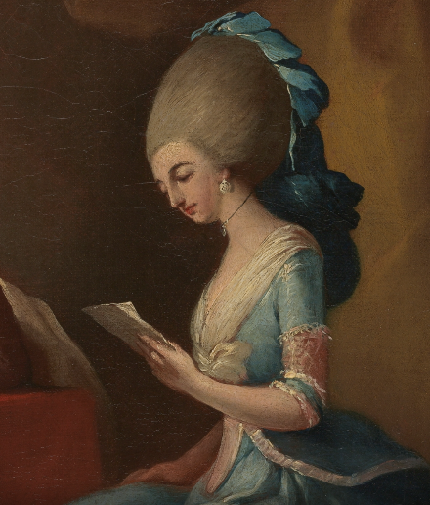
Mujer leyendo - Colección - Museo Nacional del Prado
Poesía
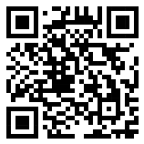
Hickey y Pellizzoni, Margarita. Poesías. Pisa. ETS. 2006. 306 págs. [3] p. de láms.
Localización: Biblioteca de Filología-General, FIL A1140 https://ucm.on.worldcat.org/oclc/433800505

Poesía
Establier Pérez, Helena (ed.). Damas del siglo ilustrado: la escritura de las mujeres españolas en el XVIII: antología crítica de textos fundamentales. Madrid – Frankfurt am Main. Iberoamericana – Vervuert. 2023. 390 págs.
Edición crítica, con anotaciones filológicas, de dieciocho textos literarios originales escritos por diferentes autoras españolas entre 1725 y 1805. Margarita Hickey: “Romance. Dedicado a las damas de Madrid, y generalmente a todas las del mundo”, págs. 77-84.

Libro electrónico: https://ucm.on.worldcat.org/oclc/1412619882



